Белорусский государственный университет информатики и радиоэлектроники

# Кафедра ЭВМ

### Отчет

### по лабораторной работе № 1

**«Исследование логических элементов»**

Проверил:

Ковшик В.А.

Выполнили:

студенты группы 030501

Вайтехович П.В.

Потапов С.А.

#### Минск 2022

1. **Цель работы**

Целью работы является исследование работы цифровых логических элементов.

1. **Краткие теоретические сведения**

Цифровым логическим элементом называется физическое устройство, реализующее одну из операций алгебры логики или простую логическую функцию. Схема, составленная из конечного числа логических элементов по определенным правилам, называется логической схемой.

В соответствии с перечнем логических операций (конъюнкция, дизъюнкция и отрицание) различают три основных логических элемента (ЛЭ): И, ИЛИ, НЕ. Элементы И, ИЛИ могут иметь несколько равноправных входов (от 2 до 12) и один выход, сигнал на котором определяется комбинацией входных сигналов. Элемент НЕ имеет всегда только один вход.

Из булевой алгебры известен принцип двойственности логических операций, заключающийся в их взаимном преобразовании: если в условии, определяющим операцию И, значения всех переменных и самой функции заменить их инверсией, а знак конъюнкции – знаком дизъюнкции, получится условие определяющее операцию ИЛИ.

При разработке логических схем может оказаться, что ЛЭ имеет больше входов, чем число переменных, входящих в реализуемую с их помощью логическую функцию. При этом необходимо решить вопрос о том, как следует подключить свободные входы. Для рассмотрения этого случая вводится понятие активного и пассивного логических уровней.

ТТЛ

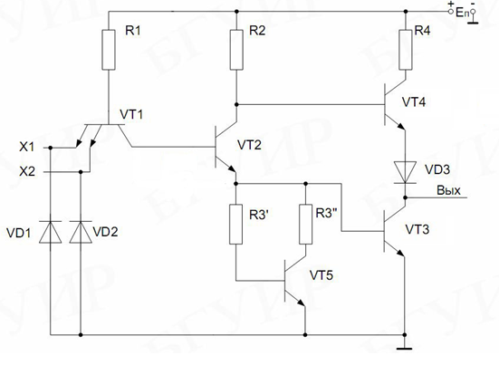

1. **Выполнение работы.**

***Логический элемент НЕ***

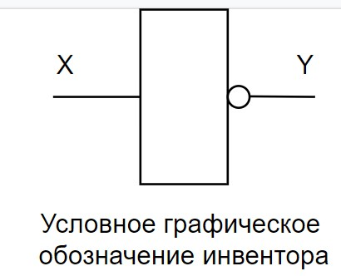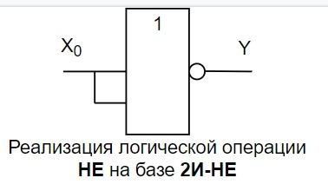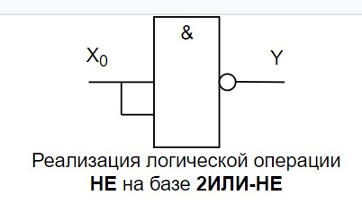

Реализуемая функция: $y=\overline{x}$

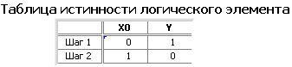

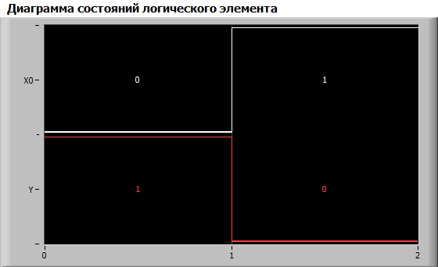

***Логический элемент И***

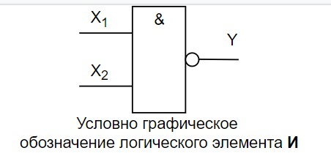

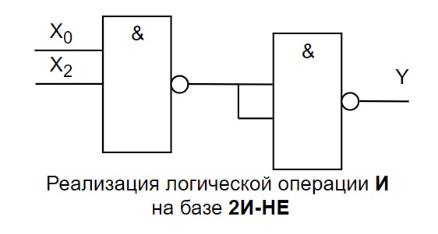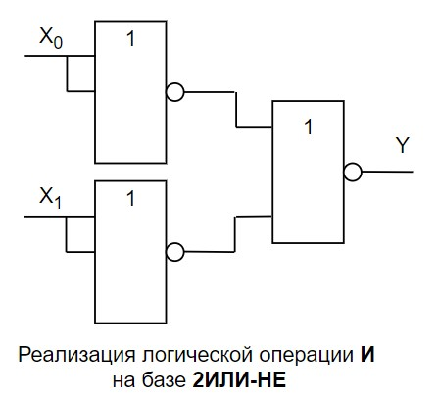

Реализуемая функция: $y=x_{1}∙x_{2}$

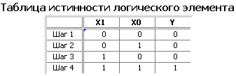

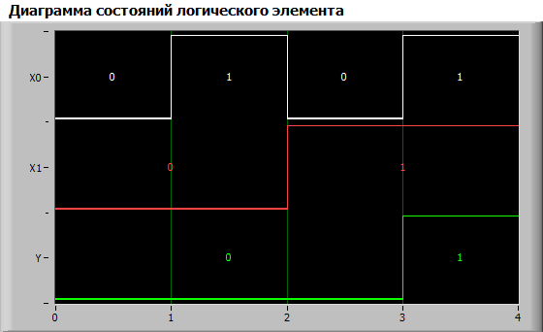

***Логический элемент И-НЕ***

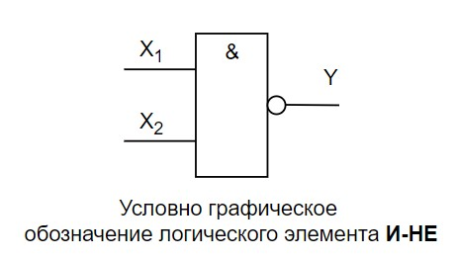

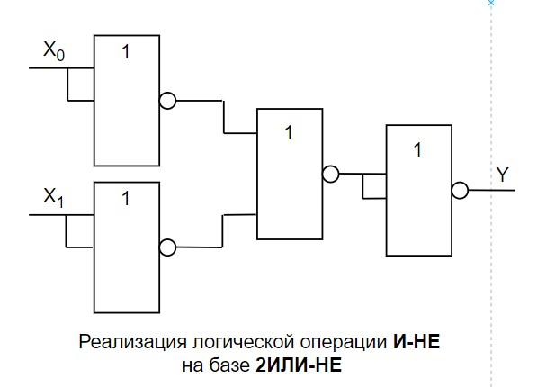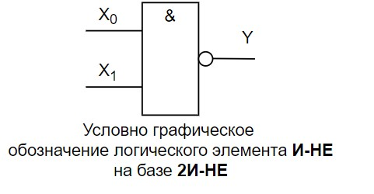

Реализуемая функция: $y=\overline{x_{1}∙x_{2}}$

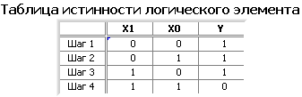

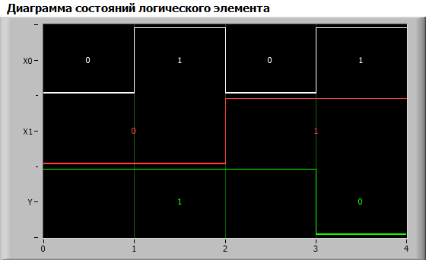

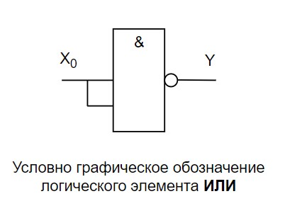***Логический элемент ИЛИ***

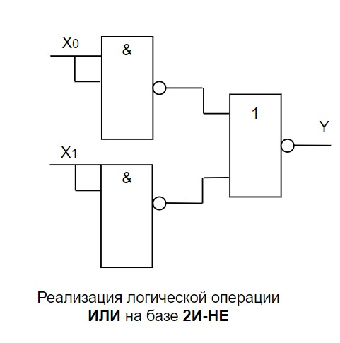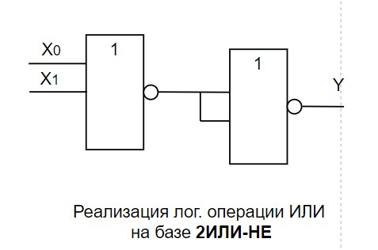

Реализуемая функция: $y=x_{1}+x_{2}$

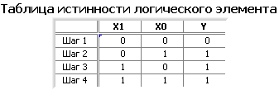

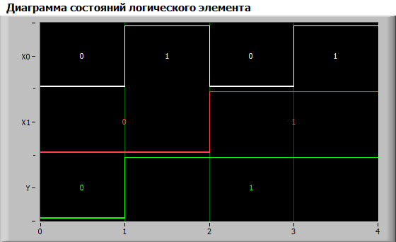

***Логический элемент ИЛИ-НЕ***

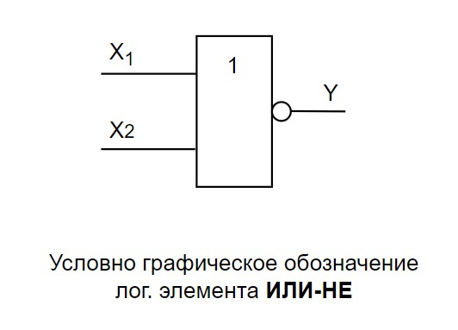



Реализуемая функция: $y=\overline{x_{1}+x_{2}}$

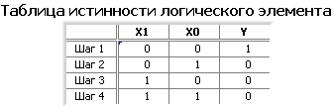

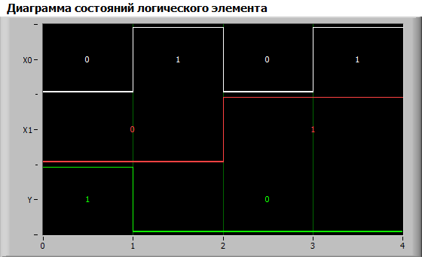

***Логический элемент исключающее ИЛИ***

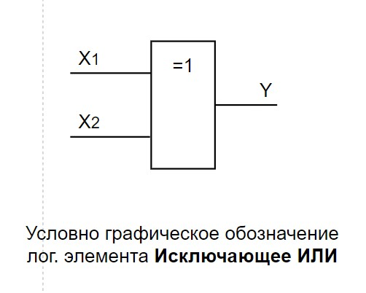

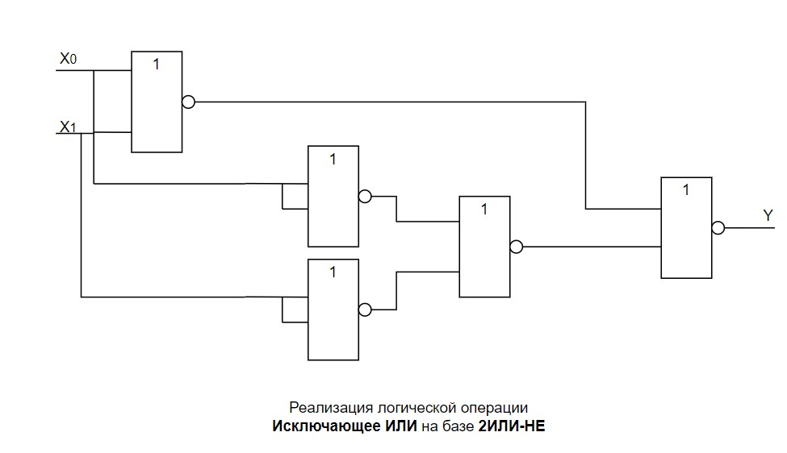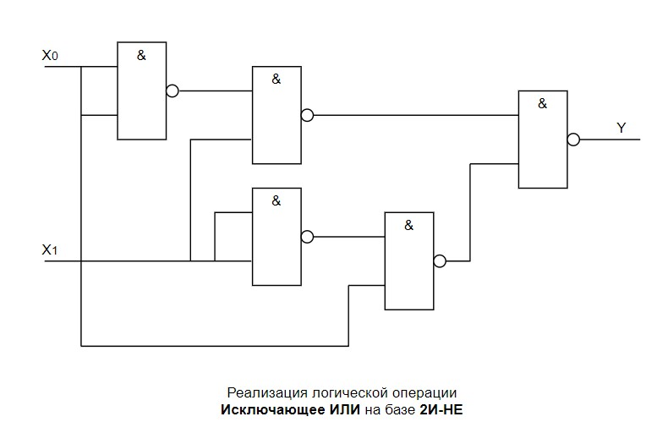Реализуемая функция: $y=x_{1} XOR x_{2}$

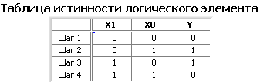

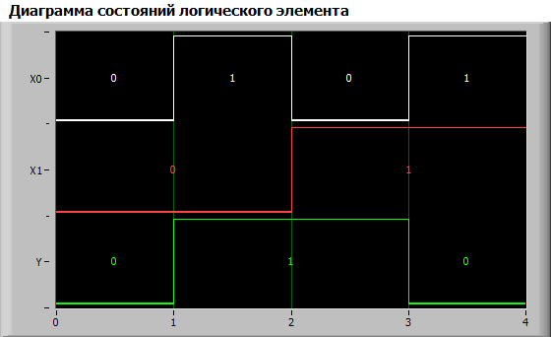

1. **Вывод**

В данной лабораторной работе мы исследовали работу цифровых логических элементов.